**Tugas Pemodelan Sistem Kantin**

**Pemograman Sistem Berbasis Objek**



Disusun Oleh :

Ahmad Maulana Komarudin(153040062)

Adhitya Sidiq Permana(153040049)

Herdi Kusnadi(153040051)

Rayi Oktora(153040066)

Dede Yosep(153040083)

Rizky Munandar(123040425)

**FAKULTAS TEKNIK**

**PROGRAM STUDI TEKNIK INFORMATIKA**

**UNIVERSITAS PASUNDAN BANDUNG**

**2017/2018**

# **KATA PENGANTAR**

Dengan menyebut nama Allah SWT yang Maha Pengasih lagi Maha Panyayang, Kami panjatkan puja dan puji syukur atas kehadirat-Nya, yang telah melimpahkan rahmat, hidayah, dan inayah-Nya kepada kami, sehingga kami dapat menyelesaikan Tugas Pemograman Sistem Interaktif tentang Pemodelan untuk menyederhanakan Aktivitas di Kantin.  
  
    Tugas ini telah kami susun dengan maksimal dan mendapatkan bantuan dari berbagai pihak sehingga dapat memperlancar pembuatan Tugas ini. Untuk itu kami menyampaikan banyak terima kasih kepada semua pihak yang telah berkontribusi dalam pembuatan Tugas ini.  
      
    Terlepas dari semua itu, Kami menyadari sepenuhnya bahwa masih ada kekurangan baik dari segi susunan kalimat maupun tata bahasanya. Oleh karena itu dengan tangan terbuka kami menerima segala saran dan kritik dari pembaca agar kami dapat memperbaiki Tugas ini.  
      
    Akhir kata kami berharap semoga Tugas ini dapat memberikan manfaat maupun inpirasi terhadap pembaca.

Bandung, 18 Oktober 2017

Tim Penyusun

# **DAFTAR ISI**

**KATA PENGANTAR** i

**DAFTAR GAMBAR** **Error! Bookmark not defined.**

**DAFTAR TABEL** **Error! Bookmark not defined.**

**DAFTAR ISI** i

**BAB I : ISI** 1

**I.I Bussiness Usecase Diagram** 1

**I.II Activity Diagram** 1

**I.II.I Activity Diagram sebelum ada sistem** 1

**I.II.II Activity Diagram setelah ada Sistem** 1

**I.III. Bussiness Object Model** 1

**I.IV UseCase Diagram** 1

**I.V. Requirement** 1

**II.V.I User Requirement** 1

**II.V.II System Requirement** 1

**I.VI. Identifikasi UseCase** 1

**I.VII. Daftar Diagram Keturunan** 1

# **BAB I : ISI**

## **I.I Bussiness Usecase Diagram**

Berikut adalah Bussines usecase yang dibuat berdasarkan apa yg terjadi di Kantin Unpas Kamus IV :

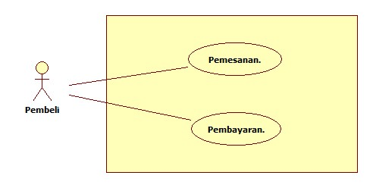

|  |  |
| --- | --- |
| No BC | Bussiness UseCase |
| BC-001 | Pemesanan |
| BC-002 | Pembayaran |

## **I.II Activity Diagram**

Berikut adalah Activity diagram yang dibuat berdasarkan aktivitas yg terjadi di Kantin Unpas Kamus IV :

### **I.II.I Activity Diagram sebelum ada sistem**

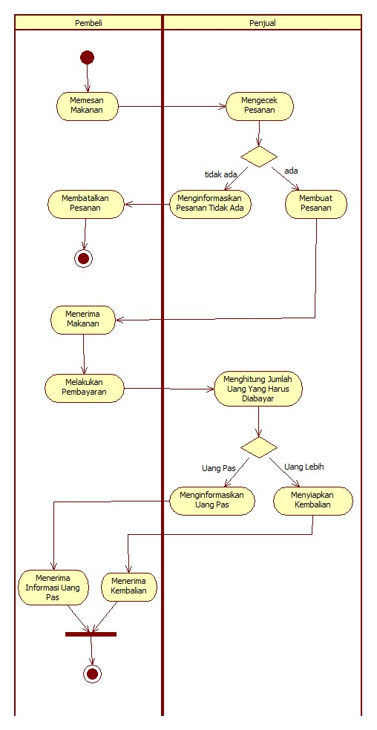

|  |  |
| --- | --- |
| NO AC | Activity |
| AC-001 | Memesan Makanan |
| AC-002 | Membatalkan Pesanan |
| AC-003 | Menerima Makanan |
| AC-004 | Melakukan Pembayaran |
| AC-005 | Menerima Informasi Uang Pas |
| AC-006 | Menerima Kembalian |
| AC-007 | Mengecek Pesanan |
| AC-008 | Menginformasikan Pesanan TIdak Ada |
| AC-009 | Membuat Pesanan |
| AC-010 | Menghitung Jumlah Uang yang harus dibayar |
| AC-011 | Menginformasikan Uang Pas |
| AC-012 | Menyiapkan Kembalian |

### **I.II.II Activity Diagram setelah ada Sistem**

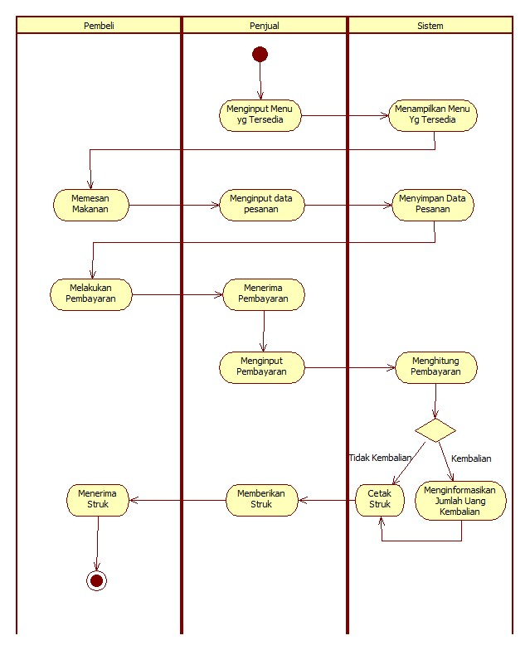

|  |  |
| --- | --- |
| No A | Activity |
| A-001 | Memesan Makanan |
| A-002 | Melakukan Pembayaran |
| A-003 | Menerima Struk |
| A-004 | Menginput Menu yg Tersedia |
| A-005 | Menginput data Pesanan |
| A-006 | Menerima Pembayaran |
| A-007 | Menginput Pembayaran |
| A-008 | Memberikan Struk |
| A-009 | Menampilkan Menu yg Tersedia |
| A-010 | Menyimpan data Pesanan |
| A-011 | Menghitung Pembayaran |
| A-012 | Cetak Struk |
| A-013 | Menginformasikan Jumlah Uang Kembalian |

## **I.III. Bussiness Object Model**

Berikut adalah Bisnis Object Model yang kami buat berdasarkan Object yang terjadi :



|  |  |
| --- | --- |
| No O | Nama Object |
| O-001 | Daftar Menu Makanan |
| O-002 | Jumlah Harga Pesanan |
| O-003 | Struk Pembayaran |

## **I.IV UseCase Diagram**

Berikut adalah UseCase Diagram yang kami buat :

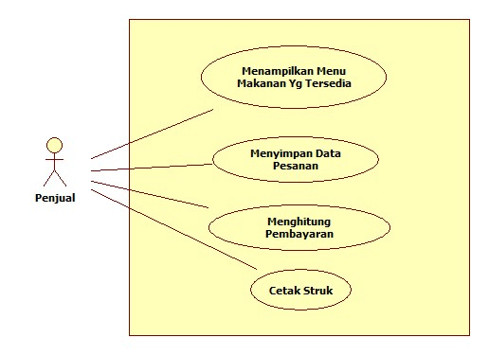

|  |  |
| --- | --- |
| No UC | Use Case |
| UC-001 | Menampilkan Menu Makanan yang Tersedia |
| UC-002 | Menyimpan Data Pesanan |
| UC-003 | Menghitung Pembayaran |
| UC-004 | Cetak Struk |

## **I.V. Requirement**

Berikut Requirement yg kami tentukan pada system yg akan kami buat.

### **II.V.I User Requirement**

Berikut User Requiremnt yg kami tentukan :

|  |  |  |
| --- | --- | --- |
| No | Kode | Penjelasan |
| 1. | Req001 | User ingin menginput data pemesanan yang tersedia |
| 2. | Req002 | User ingin menginput pesanan yang dipesan |
| 3. | Req003 | User ingin menginput pembayaran |
| 4. | Req004 | User ingin mendapatkan struk bukti pembayaran |

### **II.V.II System Requirement**

Berikut System Requirement yg kami tentukan :

1. Fungsional :

|  |  |  |
| --- | --- | --- |
| No | Kode | Penjelasan |
| 1. | F001 | System dapat menampilkan menu mekanan yang tersedia |
| 2. | F002 | System dapat menyimpan data pesanan |
| 3. | F003 | System dapar menghitung pembayaran |
| 4. | F004 | System dapat mencetak struk |

1. Non-Fungsional

|  |  |  |
| --- | --- | --- |
| No | Kode | Penjelasan |
| 1. | NF001 | System menampilkan data pesanan ke layar monitor |
| 2. | NF002 | System menyimpan data pesanan ke database |
| 3. | NF003 | User menginputkan data menggunakan keyboard |
| 4. | NF004 | System mencetak struk menggunakan printer |

## **I.VI. Identifikasi UseCase**

Berikut merupakan pengidentifikasian usecase yang kami buat :

|  |  |
| --- | --- |
| **Identifikasi** | |
| **Nomor** | UC-001 |
| **Nama** | Menampilkan menu mekanan yang tersedia |
| **Tujuan** | Menampilkan menu makanan |
| **Deskripsi** | Usecase ini untuk menampilkan menu makanan yang tersedia yang telah diinputkan user |
| **Tipe** | - |
| **Actor** | Penjual |
| **Skenario awal** | |
| **Kondisi awal** | Daftar menu makanan yg tersedia |
| **Aksi actor** | **Reaksi System** |
| 1. Penjual menginputkan menu makanan yang tersedia | 1. System menyimpan inputan 2. System menampilkan inputan ke layar monitor |
| **Skenario alternative** | |
| **Aksi actor** | **Reaksi System** |
| 1. Penjual menginputkan menu makanan yang tersedia. | 1. System memvending jika ada antrian 2. System menyimpan inputan 3. System menampilkan inputan ke layar monitor |
| **Kondisi akhir** | Daftar menu yang ditampilkan di monitor |

|  |  |
| --- | --- |
| **Identifikasi** | |
| **Nomor** | UC002 |
| **Nama** | Menyimpan data pesanan |
| **Tujuan** | Menyimpan data pesanan yg dipesan pembeli |
| **Deskripsi** | Usecase ini untuk menyimpan data pesanan yang dipesan oleh pembeli |
| **Tipe** | - |
| **Actor** | Penjual |
| **Skenario awal** | |
| **Kondisi awal** | Data Pesanan yg dipesan pembeli |
| **Aksi actor** | **Reaksi System** |
| 1. Penjual menginputkan data pesanan yang dipesan oleh pembeli | 1. System menyimpan inputan pesanan. |
| **Skenario alternatif** | |
| **Aksi actor** | **Reaksi System** |
| 1. Penjual menginputkan data pesanan yang dipesan oleh pembeli | 1. System memvending jika ada antrian 2. System meminta inputan ulang jika ada error 3. System menyimpan inputan pesanan. 4. System melakukan update pada stok yg tersedia. |
| **Kondisi akhir** | Data Pesanan yang tersimpan di sistem |

|  |  |
| --- | --- |
| **Identifikasi** | |
| **Nomor** | UC003 |
| **Nama** | Menghitung Pembayaran |
| **Tujuan** | Menghitung jumlah pembayaran juga uang yang diberikan |
| **Deskripsi** | Usecase ini untuk menghitung jumlah uang yang diberikan pembeli serta menghitung dengan total pembelian dan menentukan apakah ada kembalian atau tidaknya. |
| **Tipe** | - |
| **Actor** | Penjual |
| **Skenario awal** | |
| **Kondisi awal** | Total harga sebelum dihitung |
| **Aksi actor** | **Reaksi System** |
| 1. Penjual menginputkan total pembayaran yang telah dipesan pembeli 2. Penjual menginputkan jumlah uang yang diberikan pembeli | 1. System menghitung total pembayaran yang harus dibayar 2. System melakukan oprasi penjumlahan atau pengurangan untuk menentukan ada kembalian atau tidaknya 3. System menampilkan hasil perhitungan. |
| **Skenario alternatif** | |
| **Aksi actor** | **Reaksi System** |
| 1. Penjual menginputkan total pembayaran yang telah dipesan pembeli 2. Penjual menginputkan jumlah uang yang diberikan pembeli | 1. System memvending jika ada masalah 2. System menghitung total pembayaran yang harus dibayar 3. System melakukan oprasi penjumlahan atau pengurangan untuk menentukan ada kembalian atau tidaknya 4. System menampilkan hasil perhitungan. |
| **Kondisi akhir** | Total Harga dan ada tidaknya kembalian |

|  |  |
| --- | --- |
| **Identifikasi** | |
| **Nomor** | UC004 |
| **Nama** | Cetak Struk |
| **Tujuan** | Untuk Mencetak Struk Bukti Pembayaran |
| **Deskripsi** | Usecase ini untuk Mencetak Struk Bukti pembayaran yang datanya diambil dari pesanan dan total pembayaran |
| **Tipe** | - |
| **Actor** | Penjual |
| **Skenario awal** | |
| **Kondisi awal** | Data pembelian |
| **Aksi actor** | **Reaksi System** |
| 1. Penjual melakukan inputan untuk mencetak struk | 1. System mencetak struk |
| **Skenario alternatif** | |
| **Aksi actor** | **Reaksi System** |
| 1. Penjual melakukan inputan untuk mencetak struk | 1. System memvending jika ada masalah 2. System mencetak struk. |
| **Kondisi akhir** | Struk Bukti Pembayaran |

## **I.VII. Daftar Diagram Keturunan**

|  |  |  |  |  |  |  |  |
| --- | --- | --- | --- | --- | --- | --- | --- |
| No BA/BW | Bussinsess Actor/Worker | No BC | Bussiness UseCase | No A | Activity | No O | Nama Object |
| BA-001 | Pembeli | **BC-001** | Pemesanan | **A-001** | Memesan Makanan | O-001 | Daftar Menu Makanan |
|  |  |  |  | **A-005** | Menginput data Pesanan |  |  |
|  |  |  |  | **A-010** | Menyimpan data Pesanan |  |  |
|  |  |  |  | **A-002** | Melakukan Pembayaran | O-002 | Jumlah Harga Pesanan |
| BA-002 | Penjual | **BC-002** | Pembayaran | **A-006** | Menerima Pembayaran |  |  |
|  |  |  |  | **A-007** | Menginput Pembayaran |  |  |
|  |  |  |  | **A-011** | Menghitung Pembayaran |  |  |
|  |  |  |  | **A-012** | Cetak Struk | O-003 | Struk Pembayaran |
|  |  |  |  | **A-013** | Menginformasikan Jumlah Uang Kembalian |  |  |
|  |  |  |  | **A-008** | Memberikan Struk |  |  |
|  |  |  |  | **A-003** | Menerima Struk |  |  |
|  |  |  |  |  |  |  |  |
|  |  |  |  |  |  |  |  |

## **I.VIII. Prototype GUI**

|  |
| --- |
| Prototype |
|  |
| Deskripsi |
| Ini adalah menu admin dimana penjual menginputkan menu makanannya |

|  |
| --- |
| Prototype |
|  |
| Deskripsi |
| Ini adalah menu permbayaran yang isinya didapat dari data pesananan yang dipesan oleh pembeli |

|  |
| --- |
| Prototype |
|  |
| Deskripsi |
| Ini adalah menu pembeli memesan makanannya. |

|  |
| --- |
| Prototype |
|  |
| Deskripsi |
| Ini adalah menu makanan yang sudah dipesan oleh pembeli dan memutuskan akan menyimpannya atau tidak. |